广西壮族自治区地球物理勘察院

一、单位概况
广西壮族自治区地球物理勘察院隶属广西壮族自治区地质矿产勘查开发局，始建于1958年10月5日，原称广西壮族自治区地质局地球物理探矿大队，1966年2月更名为广西壮族自治区地球物理探矿队，1993年更名为广西壮族自治区地球物理勘察院，2009年，核工业柳州工程勘察院划归广西壮族自治区地球物理勘察院管理，实行一套人马两块牌子。经过60多年的艰苦创业和改革发展，广西壮族自治区地球物理勘察院已成为集区域地质（矿产）调查、地质矿产勘查、物化探、水工环、工程勘察及施工、地灾调查与防治、工程物探、测绘、化验分析、科研等于一体的综合性地勘单位，下属二层机构16个，其中生产经营单位3个（地质矿产勘查分院、物探勘查分院、核工业柳州工程勘察院），服务管理部门13个。2005年12月通过质量/环境/职业健康安全管理体系认证，持续推行“三标”管理体系。建院以来各项业务健康发展，成果丰硕，获省部级以上表彰60多项，是自治区级“文明单位”“和谐单位”、中国地质灾害防治工程行业协会会员单位、2018年度广西十强地质勘查单位、广西国土空间规划技术联盟首批成员单位等。2020年，核工业柳州工程勘察院通过高新技术企业认定。
二、人员结构
现有职工774人，在职职工333人，其中在职在编234人，（协解人员14人），编外聘用99人；离退休435人。教高2人，高、中级职称196人。注册岩土工程师5人，注册安全工程师1人，注册测绘师1人，注册一级建造师4人、二级建造师15人。
三、单位资质及设备
六十多年艰苦创业、砥砺前行，书写了广西壮族自治区地球物理勘察院从无到有、从小到大、从弱到强的创业史和改革发展史。广西壮族自治区地球物理勘察院已从原来以物化探为主的找矿单位发展成为现在专业门类齐全、设备精良、技术力量雄厚的综合性地勘单位。持有13项甲级资质、10多项乙级资质及其他资质证书：
地勘类：地勘资质取消后，我院广西矿产资源规划编制甲级；区域地质调查甲级，固体矿产勘查甲级，地球物理勘查甲级，地球化学勘查甲级，地质钻探甲级；液体矿产勘查乙级，水工环地质调查乙级，地质坑探丙级等证书相继过期。
工勘类：现行有效的资质有工程勘察专业类岩土工程（勘察、设计、物探测试监测检测）甲级，地质灾害防治危险性评估甲级，地质灾害防治（勘查、设计、施工）甲级；水文地质勘察乙级；测绘乙级；地基与基础工程专业承包贰级；地质实验测试（岩矿鉴定、岩矿测试、选冶试验）乙级等。
其他资质：地基基础工程检测、地基与基础工程专业承包二级等。
主要设备：拥有配套完善的物探、化探、地质、测量、钻探、岩土工程、工程检测、岩矿鉴定、化验分析、水工环、计算机制图等先进的仪器设备400多台套。从美国引进的GDP-32Ⅱ型多功能电法系统、EH-4和NZXP地震仪、加拿大引进的V8多功能电法系统、GDD大功率激电仪和CG-5重力仪、国产WD-１型微动智能勘探仪等设备具国内外同行先进水平，在城市轨道交通勘察、城市地下空间调查、深部水源地、深部地热、深部隐伏矿床、页岩气等方面的勘查拥有较大优势。
四、主要业务工作开展情况
六十多年来，广西壮族自治区地球物理勘察院发扬特别能吃苦特别能战斗的精神，不仅踏遍了广西的山山水水，还远赴西藏、新疆、甘肃、福建、广东、云南、贵州、湖南等地开展地质工作， 同时主动“走出去”，在越南、老挝、印尼、阿联酋、尼日利亚、柬埔寨、马来西亚等国家留下了深深的足迹。在广西区域重力调查、区域磁法调查、区域地球化学调查等基础性物化探工作以及广西重点成矿带重、磁、电、震、放射性等物探勘查工作中写下了浓墨重彩的一笔。先后探明或协助探明了德保县足荣锰矿、隆林县隆或金矿、崇左市板利金矿、武宣县盘龙铅锌矿、象州县小腊重晶石矿、苍梧县社垌钨钼铜铅锌矿等数十个大中型矿床。高效优质地完成了数千个工程勘察、地灾治理、工程物探、基础施工等项目，为国家水利、电厂、道路、桥梁、隧道、城市基础设施建设和地方经济发展做出了突出的贡献。
积极拓展“大地质”服务领域，广西壮族自治区地球物理勘察院通过在工程勘察、农业地质、城市地质、旅游地质、环境地质、能源地质、生态环境治理及抗旱、扶贫、城市备用水源找水打井等地质服务领域的不断开拓，在助力民生的同时，也实现了经济跨越式的发展。
基础地质调查：区域地质矿产调查方面。积极开展基础性公益性区域地质矿产调查工作，完成了广西区内近10个测区20多个1:5万图幅区域矿产地质调查工作。地球化学调查方面。开展区域地球化学调查、矿产地球化学调查、土地质量地球化学调查等工作，为国家提交了大量的化探基础地质资料。主要完成了广西境内11个测区18个1:20万图幅、30个1:5万图幅地球化学普查、柬埔寨、老挝2个测区区域化探扫面工作。完成了广西13个市（县、区）1:5万土地质量地球化学调查工作，圈定富硒土壤面积9985.45km²，富锗土壤面积4422.15km²。地球物理调查方面。完成了广西区域重力调查、航空磁测等基础性物探工作，以及广西重点成矿区带矿山物探（重力、磁法、电法、地震、放射性等）勘查工作，积累了大量物探资料。
地质矿产勘查：重点开展了锰、铝、钨、钼、锡、铅、锌、镍、金、锑、银、铜、稀有稀散、战略性新兴矿产、新能源矿产等，以及我区经济产业发展急需的非金属矿产。先后探明了武宣盘龙铅锌矿、社垌钨钼铜铅锌矿、德保足荣锰矿、隆林隆或金矿、崇左板利金矿等数十个中型以上金属、非金属矿床，其中武宣县盘龙铅锌矿勘查项目获国土资源部找矿成果二等奖，广西大瑶山北侧金铜铅锌多金属评价报告获中国地质调查成果奖二等奖，广西苍梧县社垌矿区钨钼铅锌矿详查报告获有色金属地质找矿成果二等奖。
工程勘察施工：开展工程勘察、基础工程施工、工程检测、地质灾害治理施工、地质灾害评估、勘查、设计及爆破等业务。先后完成国家及地方大中小型工程勘察(查)施工项目4000多项，为国家水利、电厂、道路、桥梁、隧道、城市基础设施建设和地方经济发展做出了积极的贡献，获省部级以上表彰60多项。近年来，在广西抗旱找水，大石山区找水，“十二五”农村找水打井项目中发挥了积极作用，获原国土厅、建设部好评（抗旱找水先进单位），取得了较好的经济效益和社会效益，提升了我院社会影响力。
科研：积极开展地质找矿新理论、新技术、新方法研究，开展了广西重要矿产资源潜力评价、广西苍梧县社垌地区钨钼成矿规律与成矿预测研究、广西隐伏岩体与深部找矿研究、综合物化探在铅锌矿勘查中的应用研究等数十项科研项目，为地质找矿提供理论和技术支撑。原始取得软件著作权5项，自主科研成果获得专利10余项，获广西地质工会命名劳模创新工作室1个。
转型升级服务民生：以“大地质、大服务、大作为”理念为指引，积极投身农业地质、旅游地质、环境地质、城市地质、新能源页岩气勘查等领域，开展了广西矿产资源利用现状调查、广西土地质量地球化学评价、广西土壤污染状况详查、广西柳州地区和广西天峨县页岩气勘查、广西尾矿库污染详查、矿山恢复治理、南宁与柳州城市土地地下空间开发利用调查、北海海岸带陆海统筹综合地质调查等项目，为社会经济发展提供地质技术服务支撑。
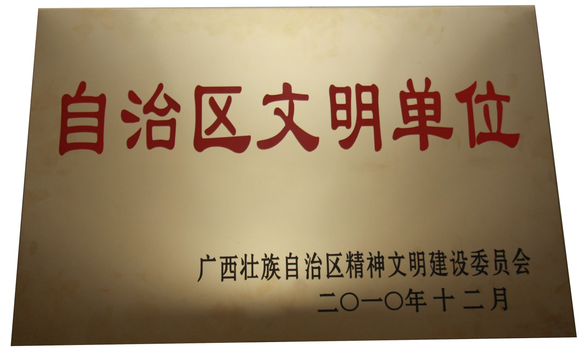
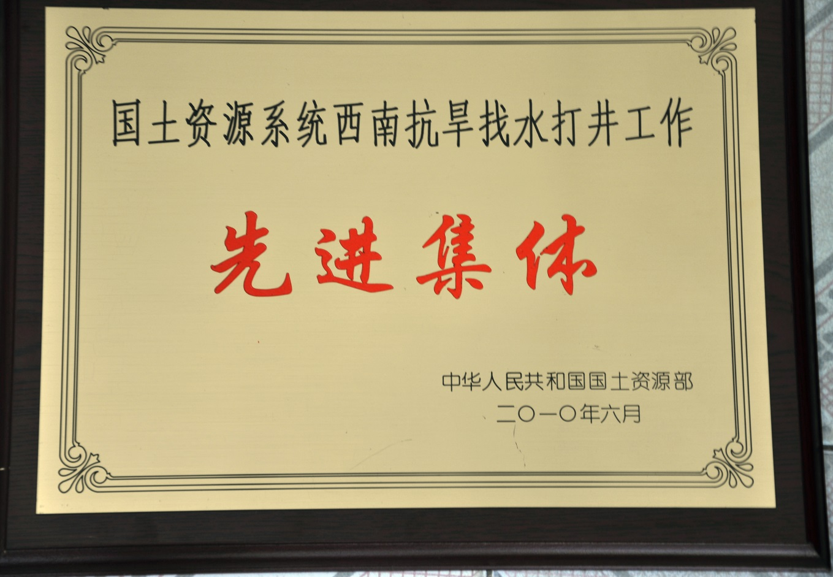

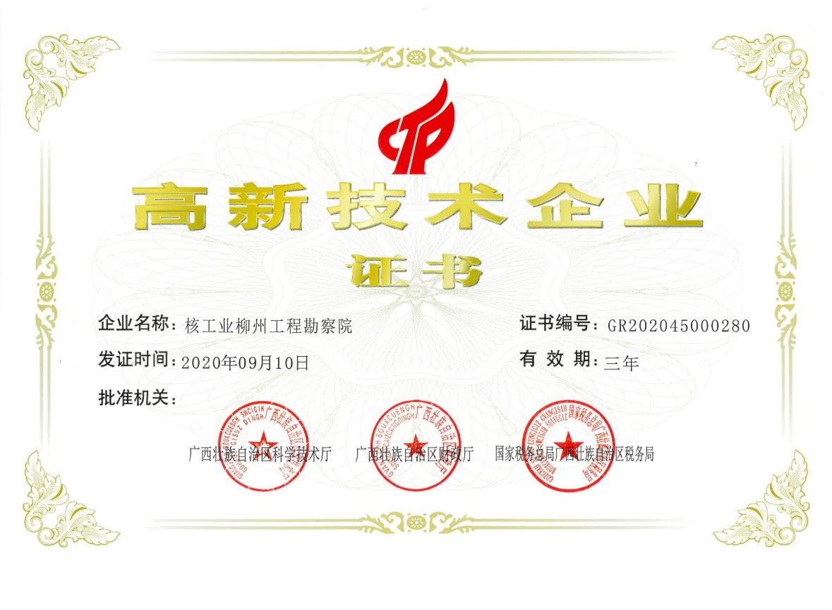

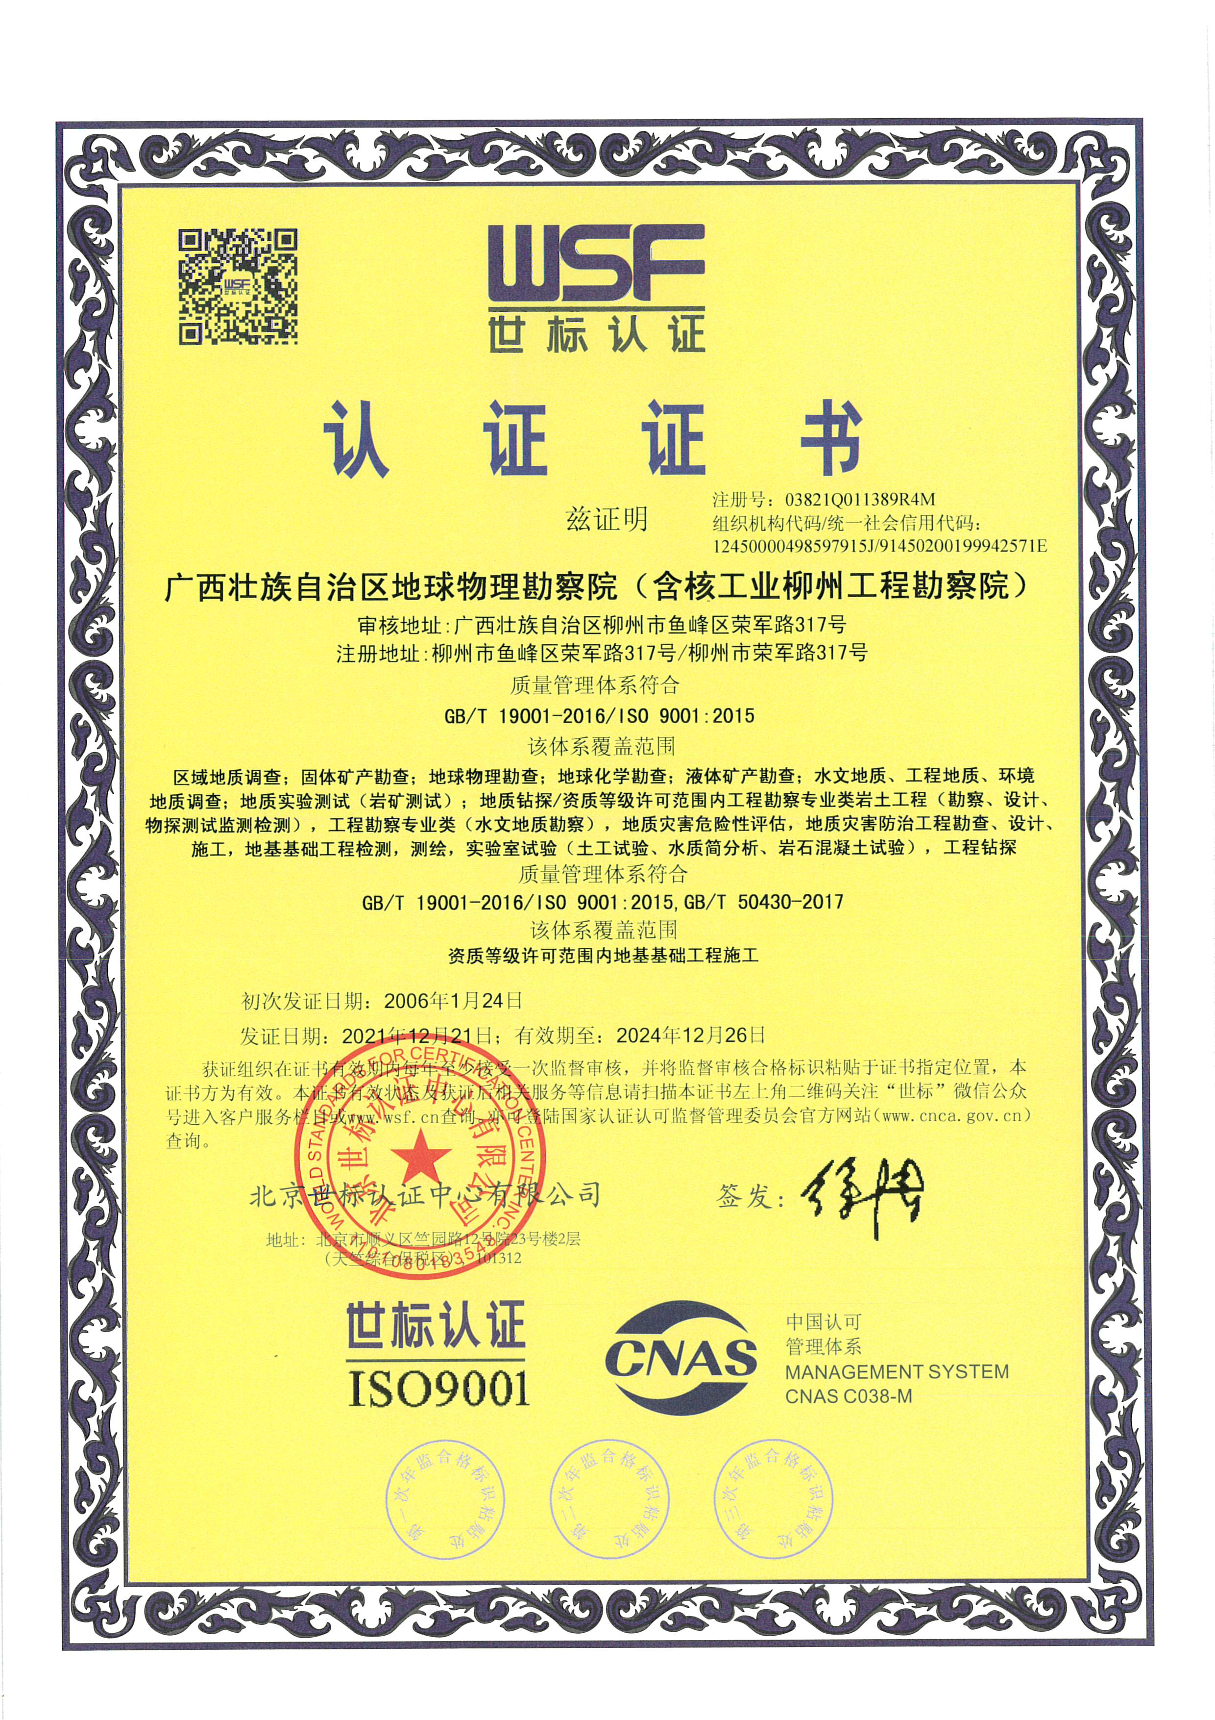
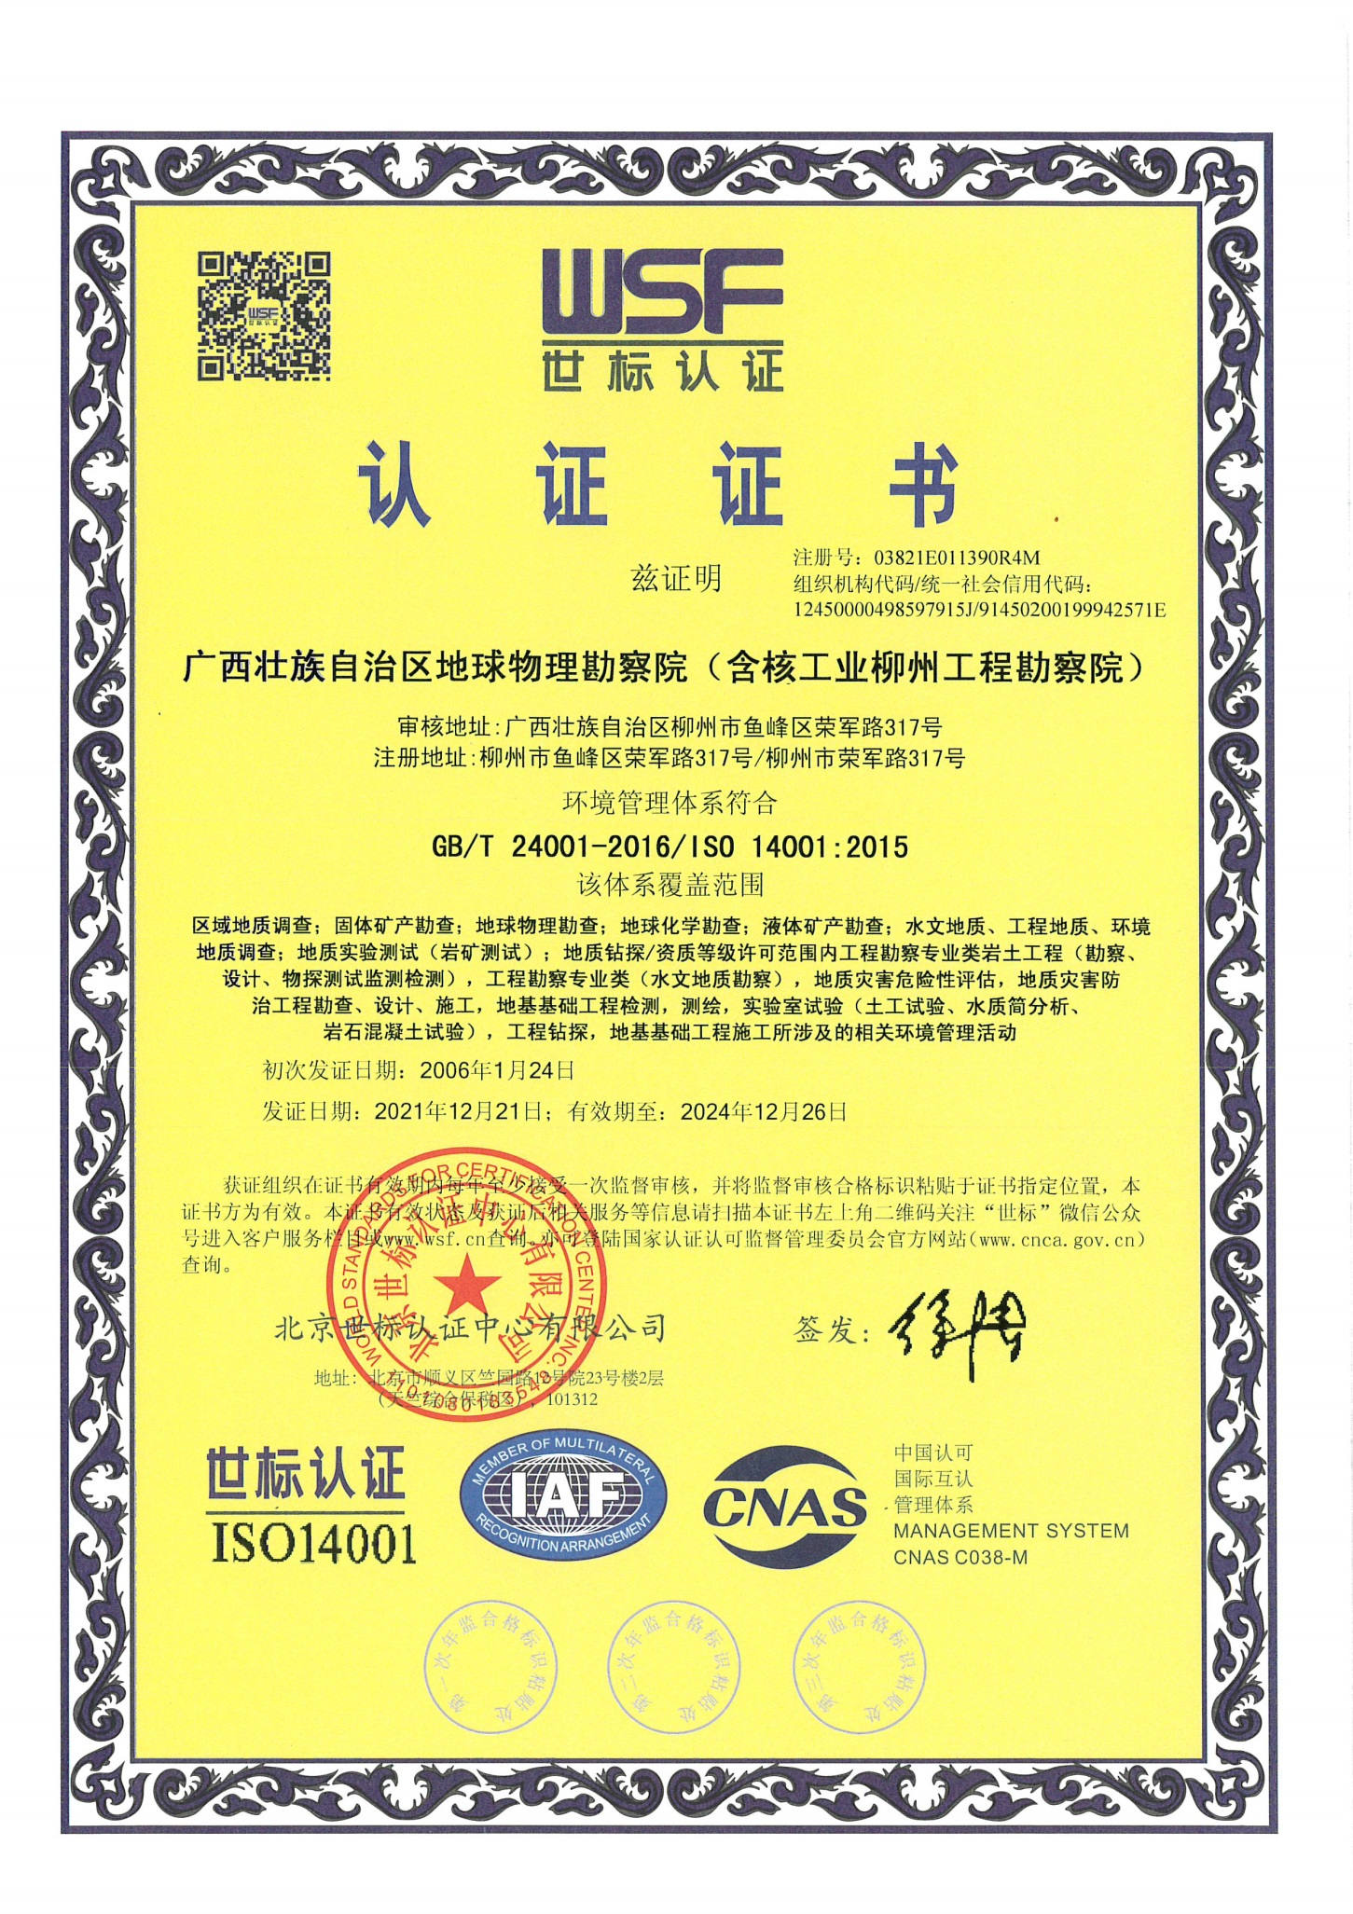
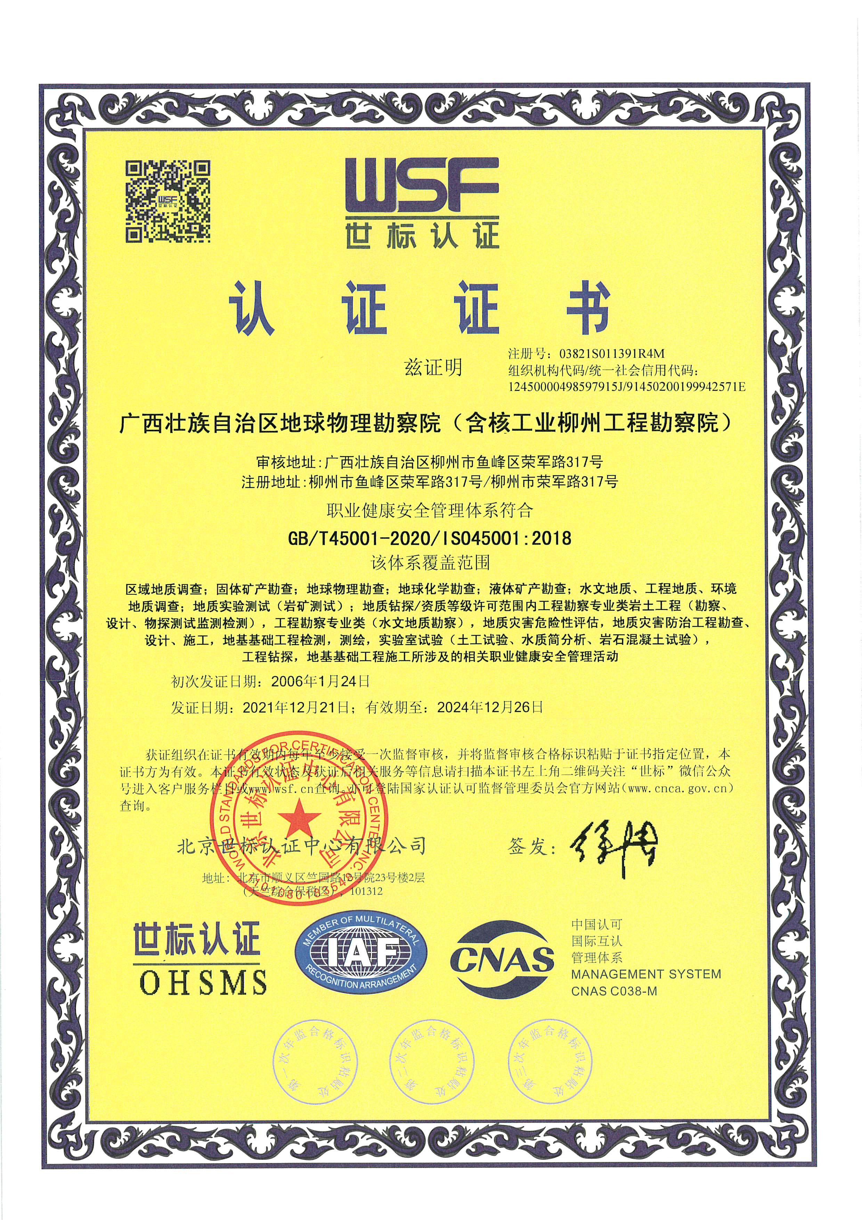
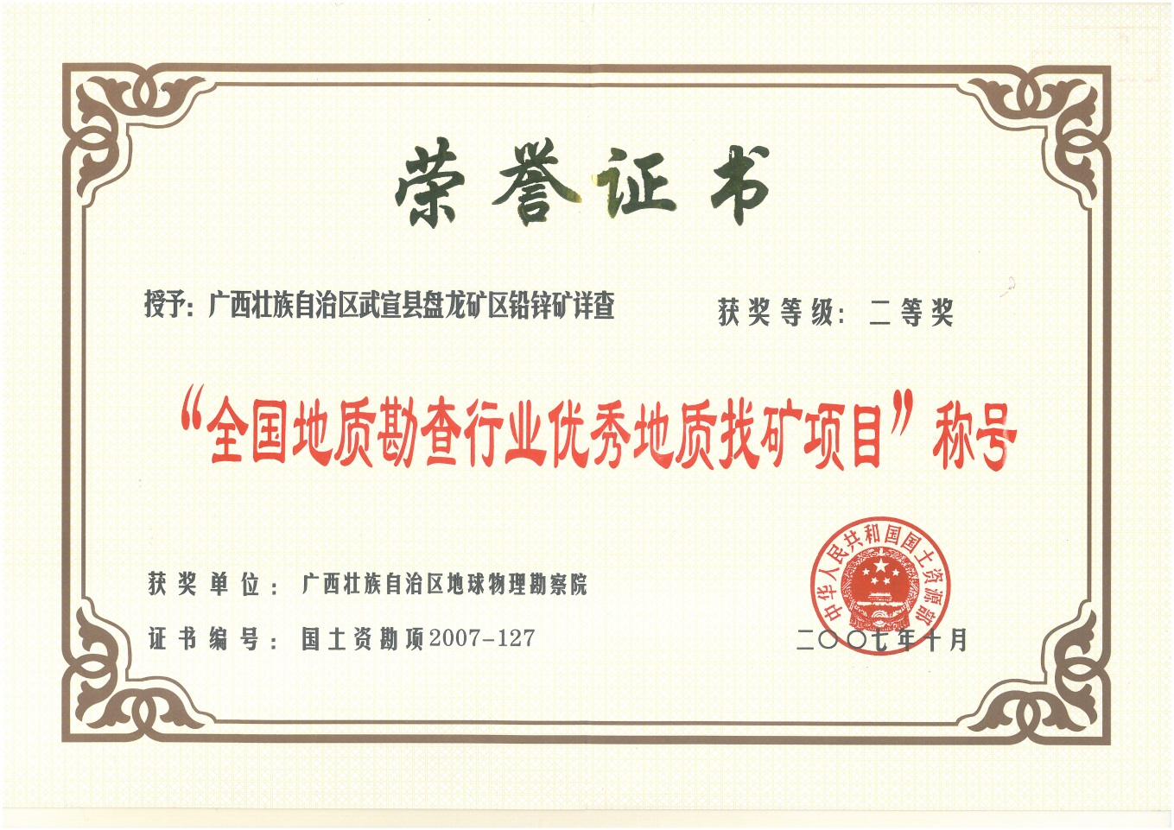
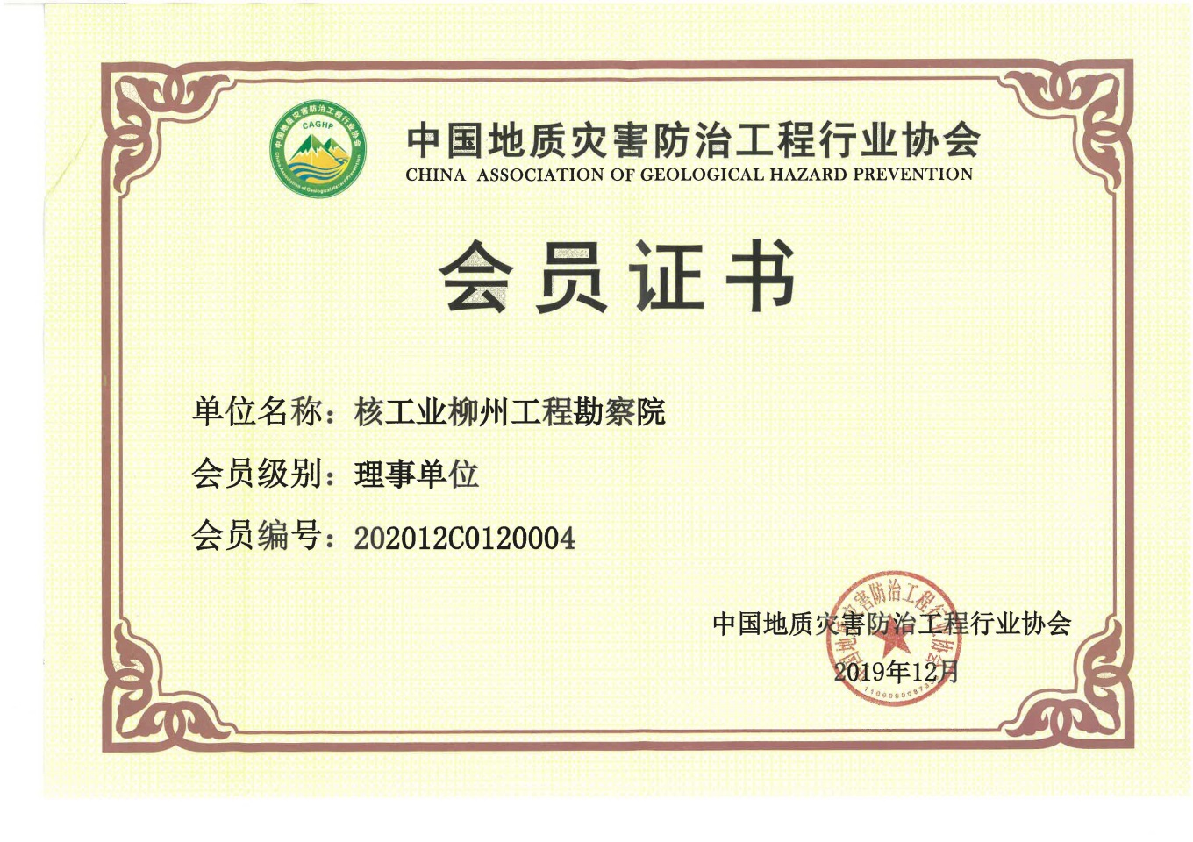
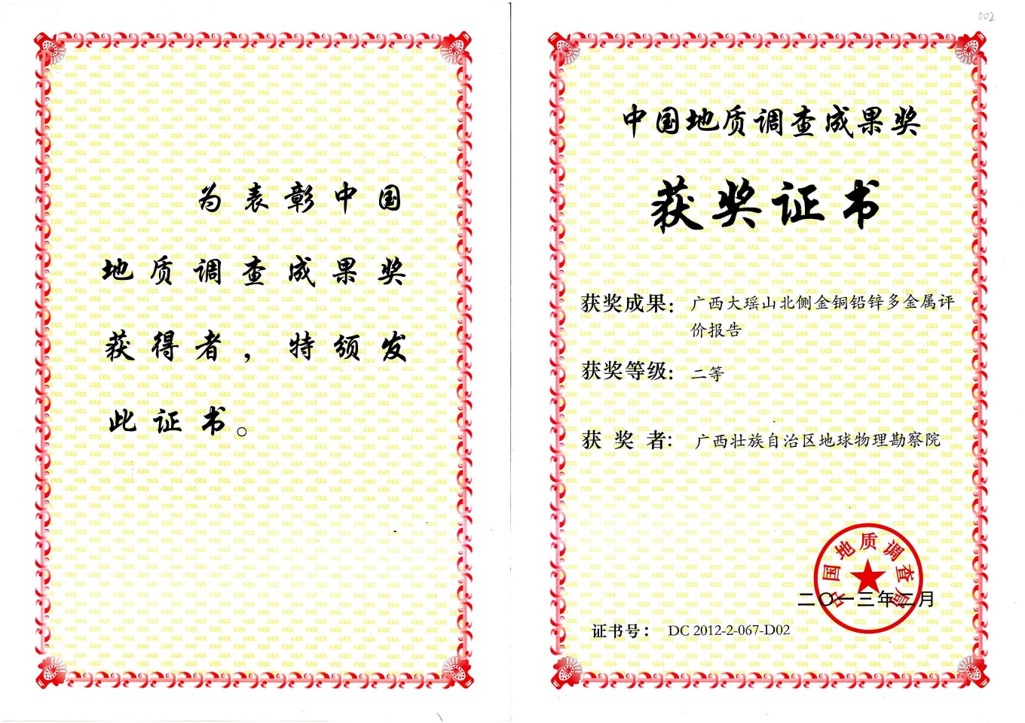
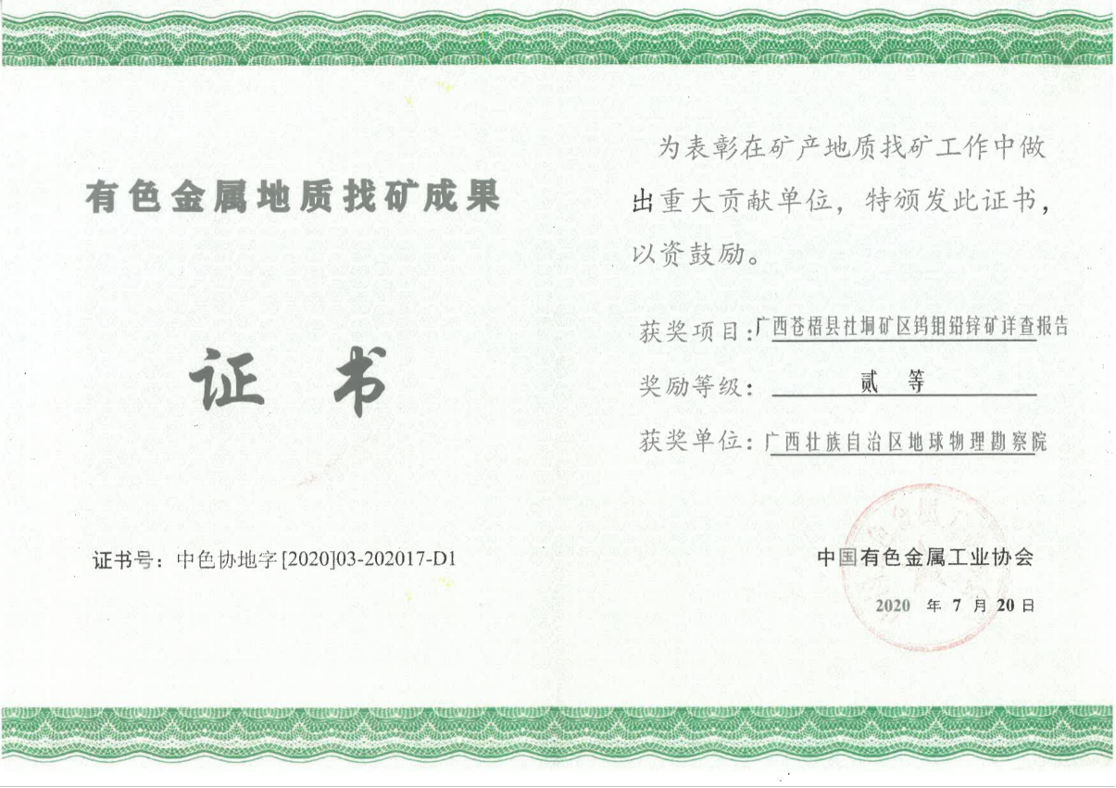

单位地址：广西柳州市鱼峰区荣军路317号
邮政编码：545005
联系电话：0772-5379221，5379317(传真)

